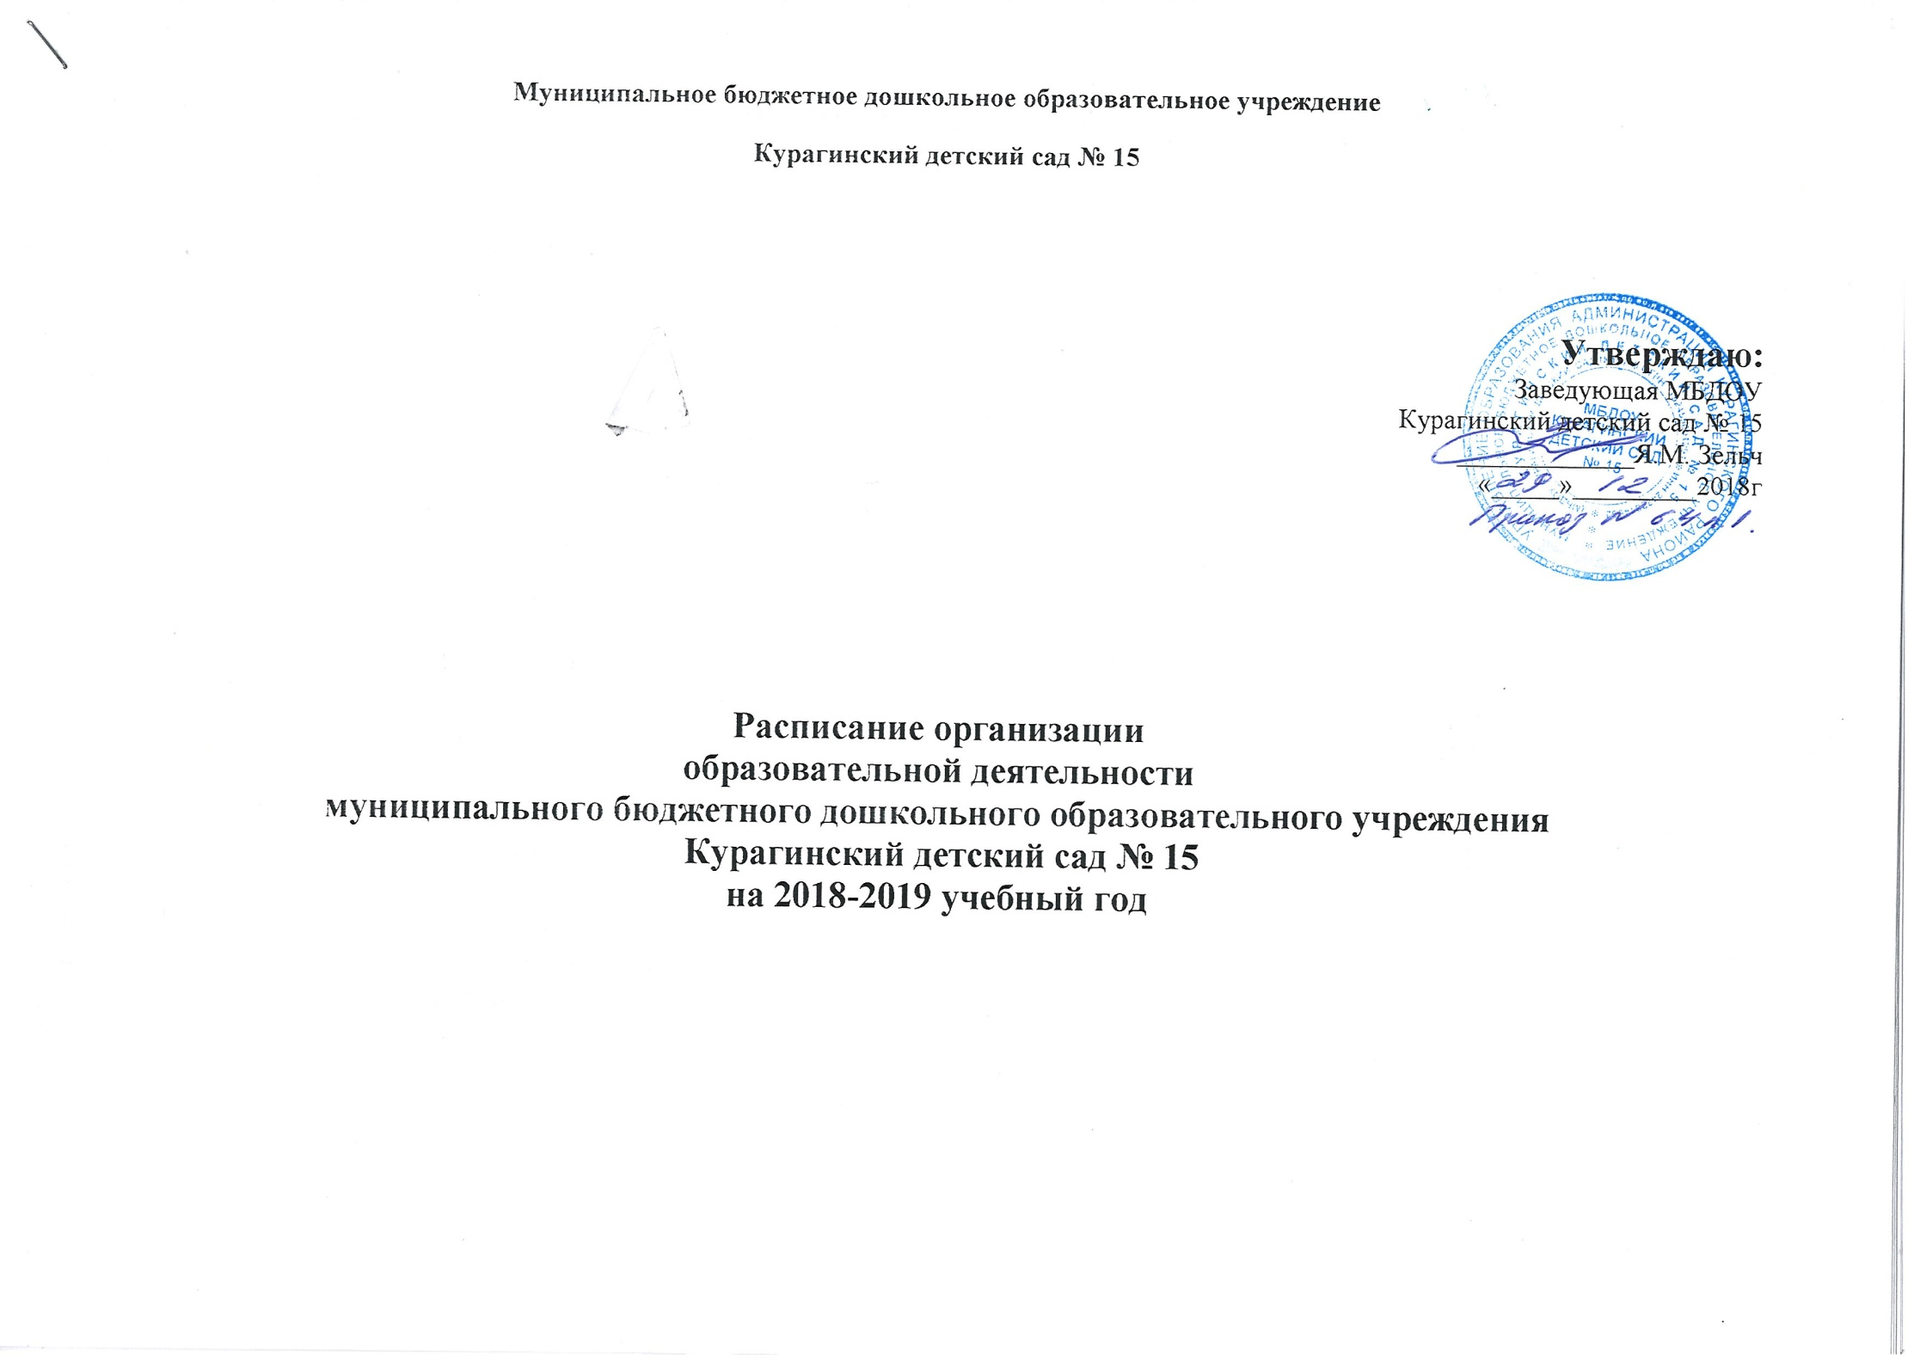
РАСПИСАНИЕ ОРГАНИЗОВАННОЙ ОБРАЗОВАТЕЛЬНОЙ ДЕЯТЕЛЬНОСТИ
Группа | Дни недели
 | Понедельник | Вторник | Среда | Четверг | Пятница
I мл. группа  «Птенчики» | 1. Развитие речи  9.00-9.10-1п  9.20.- 9.30-2п  2. Физическая культура на прогулке  10.00 – 10.15 | 1. Развитие речи  9.00-9.10-1п  9.20.- 9.30-2п  2. Физическая культура  15.35-15.45-1п  15.50-16.00-2п | 1. лепка/  Конструирование  9.00-9.10-1п  9.20.- 9.30-2п  2. Музыка (зал)  15.35-15.45-1п  15.50-16.00-2п | 1. ФЦКМ  9.00-9.10-1п  9.20.- 9.30-2п  2. Музыка (в группе)  15.35-15.45- 1п  15.50-16.00 -2п | 1. Рисование  9.10-9.20-1п  9.20.- 9.30-2п  - Физическая культура  15.35-15.45- 1п  15.50-16.00 -2п
II мл. «Веснушки» | 1. Музыка  9.00-9.15  2. Развитие речи  9.25-9. 40 | 1. Познание ФЭМП  9.00-9.15  2. Рисование  3.Физическая культура на прогулке  (11.20-11.40) | 1. Физическая культура  9.00-9.15  2. Лепка /  аппликация  9.25-9.40 | 1 Музыка.  9.00-9.15  2. Познание ФЦКМ  9.25-9.40 | 1. Физическая культура  9.00-9.15  2. Познание  Конструирование  9.25-9.40
II мл. «Вишенки» | 1. Музыка  9.15 – 9.30  2. Развитие речи  9.40-9.55 | 1. Познание ФЭМП  9.00-9.15  2. Рисование  3. Физическая культура на прогулке  (11.05 – 11.20) | 1. Физическая культура  9.15 – 9.30  2. Лепка /аппликация  9.40-9.55 | 1. Музыка  9.15 – 9.30  2. Познание ФЦКМ  9.40-9.55 | 1. Физическая культура  9.15 – 9.30  2. Познание  Конструирование  9.40-9.55
Ср. гр. Гномики» 1 | 1. Развитие речи (9.00-9.20)  1. музыка  (9.30-9.50)  - Физическая культура на прогулке  (11.05 – 11.25) | 1. Познание ФЭМП  (9.00-9.20)  2. Физическая культура  (9.30-9.50) | 1 Музыка  (9.00-9.20)  - Лепка/  Аппликация  (9. 30-9.50) | 1. Рисование  (9.00-9.20)  2. Физическая культура  (9. 30-9.50)  3. ЧХЛ  15.40-16.00 | 1. Познание окружающий мир  (9.00-9.20)  2. Познание  Конструирование  (9.30-9.50)
Ср. гр. «Курносики» 2 | 1. Развитие речи  (9.00-9.20)  2. Музыка  (9.50-10.10)  3. Физическая культура на прогулке  (11.25 – 11.50) | 1. Физическая культура  (9.00-9.20)  2. Рисование  (9.30-9.50) | 1. Познание ФЭМП  (9.00-9.20)  2. Музыка  (9.30-9.50)  3. ЧХЛ  15.40-16.00 | - Познание окружающий мир  (9.00-9.20)  2. Лепка/Аппликация  (9.30-9.50) | 1 Познание  Конструирование  (9.00-9.20)  2. Физическая культура  (9.30-9.50)
Старшая гр.  «Почемучки» | 1. Развитие речи -логопед  (9.00-9.25)  2. Познание ФЭМП  (9.35-10.00)  3. Физическая культура  10.10-10.35 | 1. Музыка  (9.00-9.25)  2. ЧХЛ  (9.35-10.00)  3. Рисование  (10.10-10.35) | 1. Познание окружающий мир  (9.00-9.25)  2. Физическая культура  (9.35-10.00)  3. Познание конструирование  (10.10-10.35) | 1. Развитие речи логопед  (9.00-9.25)  2. Аппликация/ лепка  (9.35-10.00)  3. Хореография  (16.00-16.25) | 1. Музыка  (9.00-9.25)  2. Логопедическое  (9.35-10.00)  3. Физическая культура на прогулке  (11.00-11.25)
Старшая гр.  «Непоседы» | 1. ЧХЛ  (9.00-9.25)  2. Хореография  (9.35-10.00)  3. Рисование  10.10-10.35 | 1. Познание окружающий мир  (9.00-9.25)  2. Музыка  (9.35-10.00)  3. Физическая культура  (15.35-16.00) | 1. Развитие речи логопед  (9.00-9.25)  2. Познание ФЭМП  (9.35-10.00)  3. Физическая культура  (10.10-10.35) | 1. Развитие речи -логопед  (9.00-9.25)  2. Аппликация/ лепка  (9.35-10.00)  3. Физическая культура на прогулке  (11.00-11.25) | 1. Развитие речи логопед  (9.00-9.25)  2. Музыка  (9.35-10.00)  3. Познание конструирование  (10.10-10.35)
Старшая гр. 3  «Звездочки» | 1. Развитие речи  (9.00-9.25)  2. Рисование  (9.35-10.00)  3.Физическая культура  15.30-15.55 | 1. Познание ФЭМП  (9.00-9.25)  2. ЧХЛ  (9.35-10.00)  3. Физическая культура  10.10-10.35 | 1. Развитие речи  (9.00-9.25)  2. Рисование  (9.35-10.00)  3 Музыка  (10.10-10.35) | 1.Хореография  (8.55-9.20)  2. Аппликация/ лепка  (9.35-10.00)  3. Физическая культура на прогулке  11.25-11.50 | 1. ФЦКМ  (9.00-9.25)  2. Познание конструирование  (9.35-10.00)  3. Музыка  (10.10-10.35)
Подг. Гр. «Пчелки» | 1 Хореография  (9.00-9.30)  2. Познание ФЭМП  (9.40- 10.10).  3. Развитие речи логопед  10.20.-10.50  4.  Физическая культура  16.00-16.30 | 1. Познание окружающий мир  (9.00-9.30)  2. Рисование  (9.40- 10.10).  3. Познание (Конструирование  (10.20 -10.50) | 1. Развитие речи логопед  (9.00-9.30)  2. Познание ФЭМП  9.40-10.10  3. Музыка  (10.35-11.05)  Физическая культура на улице  (11.40-12.10) | - Развитие речи  логопед  9.00-9.30  2. Аппликация/  Лепка  (9.40- 10.10).  3. Физическая культура  (10.20 -10.50) | 1. ЧХЛ  (9.00-9.30)  2. Рисование  (9.40-10.10)  3. Музыка  (10.35-11.05)
Подг. Гр. «Вундеркинды» | 1. Развитие речи логопед  (9.00-9.30)  2. Познание ФЭМП  (9.40- 10.10)  3. Музыка  (10.20-10.50) | 1. Развитие речи логопед  (9.00-9.30)  2. Аппликация/  Лепка  (9.40-10.10)  3. Физическая культура  (10.35-11.05)  - Хореография  16.00-16.30 | 1. Развитие речи  логопед  (9.00-9.30)  2. Познание ФЭМП  (9.40-10.10)  3. Рисование  (10.20-10.50)  4. Физическая культура на прогулке  (11.10-11.40) | 1. Познание окружающий мир  (9.00-9.30)  2. Музыка  (9.40- 10.10).  3. Рисование  (10.20-10.50) | 1.ЧХЛ  (9.00-9.30)  2. Физическая культура  (9.40-10.10)  3. Познание (Конструирование)  10.20.-10.50
Подг. Гр. «Задоринки» | 1. Развитие речи логопед  (9.00-9.30)  2. Познание ФЭМП  (9.40- 10.10)  3. Рисование  (10.20-10.50)  4. Хореография  16.00-16.30 | 1 Развитие речи логопед  (9.00-9.30)  2. аппликация/  Лепка  (9.40-10.10)  3. Музыка  (10.20-10.50) | 1 Познание окружающий мир  (9.00-9.30)  2. Рисование  (9.40-10.10)  3. Физическая культура  (10.35-11.05) | - Развитие речи  логопед  (9.00-9.30)  2. . Познание ФЭМП  (9.40- 10.10).  3. Музыка  (10.20-10.50)  4. Физическая культура на прогулке  (11.50-12.20) | 1. ЧХЛ  (9.00-9.30)  2. Познание (Конструирование)  (9.40-10.10)  3. Физическая культура  10.20.-10.50
Подг. Гр. 3. «Капельки» | 1. Развитие речи.  (9.00-9.30)  2. Рисование  (9.40- 10.10).  3. Физическая культура  (10.35-11.05)  4. Музыка  (15.30-16.00) | 1. Познание ФЭМП  (9.00-9.30)  2. Аппликация/  Лепка  (9.50-10.20)  3. Музыка  (15.30-16.00) | 1. Обучение грамоте  (9.00-9.30)  2. Познание ФЭМП  9.40-10.10  3. ЧХЛ  (10.20-10.50) | 1. Рисование  (9.00-9.30)  2. Физическая культура  - -10.10)  3.Хореография  (15.30-16.00) | 1. Познание ФЦКМ  (9.00-930)  2. Познание (Конструирование) (9.40-10.10)  3. Физическая культура на прогулке  11.30-12.00

